第4节 流体压强与流速的关系

一、知能演练提升
1.如图所示,以下四个关于气体压强与流速的关系的现象中,压强p₁、p₂大小关系正确的是( )

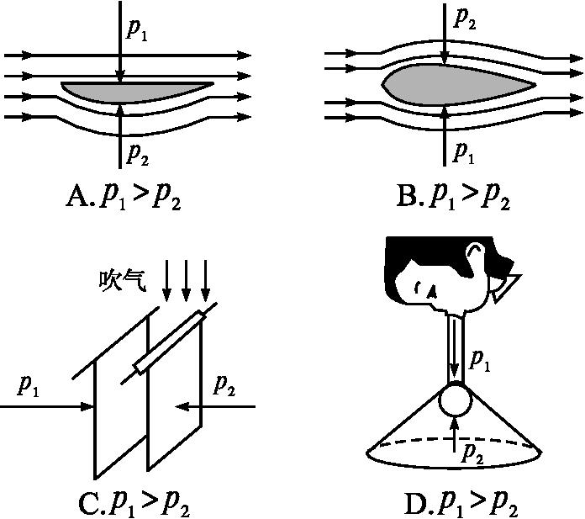
2.
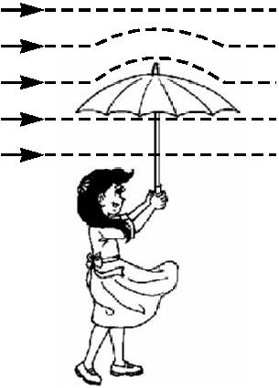
你是否有过这样的经历:如图所示,撑一把雨伞行走在雨中,一阵大风吹来,伞面可能被“吸”,发生形变。下列有关这一现象及其解释,正确的是( )
A.伞面被向下“吸”
B.伞上方的空气流速大于下方
C.伞上方的空气流速等于下方
D.伞上方的空气流速小于下方
3.我国研制的高速列车运行速度可高达486 km/h,这种列车进站速度要比普通列车大一些。为避免候车乘客被“吸”向火车的事故发生,站台上的安全线与列车的距离也要更大些。这是因为列车进站时车体附近( )
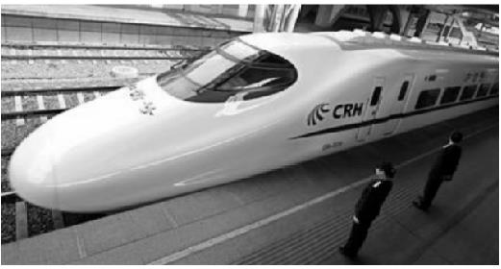
A.气流速度更大、压强更小
B.气流速度更大、压强更大
C.气流速度更小、压强更大
D.气流速度更小、压强更小
4.树叶落在马路上,当一辆高速行驶的汽车驶过路面时,树叶将( )
A.从路中间飞向路边 B.只向上扬
C.从路旁被吸向汽车 D.不受影响
5.小张同学自制了一个飞机机翼模型,将其固定在托盘测力计上,如图所示。在机翼模型的正前方用电风扇迎面吹风,模拟飞机飞行时的气流。当无风时,托盘测力计示数为18 N;当电风扇吹风时,托盘测力计的示数为10 N。产生这个现象的原因是( )
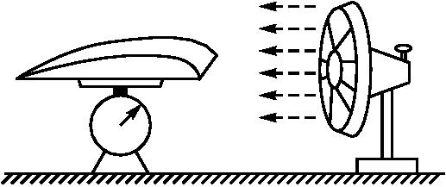
A.吹风能减少物体所受的重力
B.吹风能增加物体所受的重力
C.吹风使机翼模型上方的气流速度大于下方的气流速度,在机翼的上下表面产生压强差,产生了向上的升力
D.吹风使机翼模型下方的气流速度大于上方的气流速度,在机翼的上下表面产生压强差,产生了向上的升力
6.小红把气球悬挂起来,向气球的A侧旁边吹气(如图所示),会看到气球向 (选填“A”或“B”)侧运动,这是因为气体流速越大的地方压强越 。
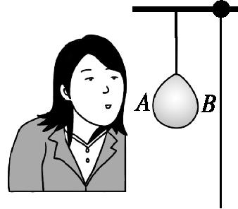
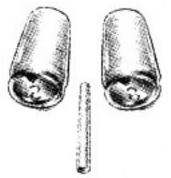
7.如图所示,用吸管向两个空易拉罐中间吹气,导致中间的空气流速加快, 减小,使得两易拉罐相互 (选填“靠近”或“远离”)。

8.把一根长10 cm左右的饮料吸管A插在盛水的杯子中,另一根吸管B的管口贴靠在A管的上端,往B管中轻轻吹气,会看到A管中液面 ,这是因为A管上方空气流速增大,使压强 而造成的结果。
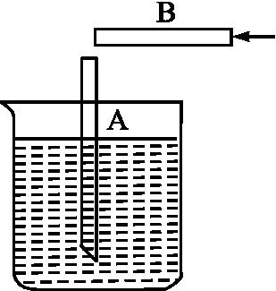
9.(2017·广州中考)如图所示,行驶中的汽车,车窗紧闭,当打开天窗时,天窗外空气流速 车内空气的流速,天窗外空气的压强 车内空气的压强。(以上两空均选填“大于”“等于”或“小于”)所以车内空气被“抽”到车外。
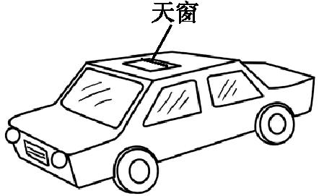
10.用水平风吹如图所示的四个模型,其中 图空气对模型下表面的压强小于上表面的压强。
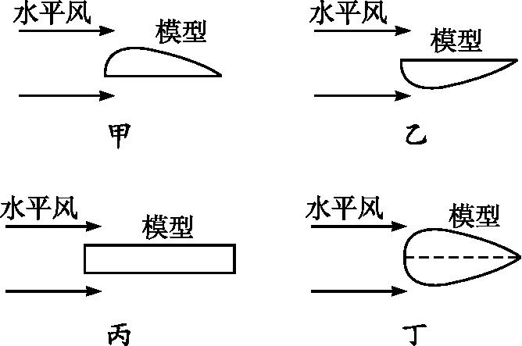

11.(2017·湖南岳阳中考)
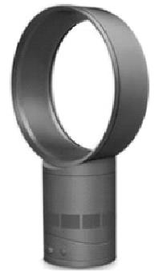
右图是一款新型无叶电风扇,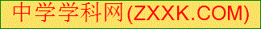与传统电风扇相比,具有易清洁、气流稳、更安全等特点。工作时,底座中的电动机将空气从进风口吸入,吸入的空气经压缩后进入圆环空腔,再从圆环空腔上的缝隙高速吹出,夹带周边的空气一起向前流动,导致圆环空腔正面风速远大于背面风速,风扇正常运行时,圆环空腔正面气体压强 背面气体压强;相同时间内,圆缝口流出空气的质量 进风口空气的质量。(以上两空均选填“大于”“等于”或“小于”) [来源:学#科#网Z#X#X#K]
12.(2017·广东中考)如图甲所示是演示流体压强和流速的关系的实验装置,U形管中装有水,直径相同的a、b两管中的水静止时液面相平。
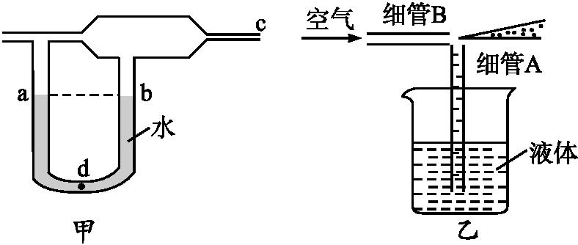
(1)如果在右端c处往装置里急吹气,导致b管上方气流速度 a管上方的气流速度,b管与a管的水面上方形成气压差,U形管中 (选填“a”或“b”)管水面升高,如果升高端的液面比原来升高了2 cm,则此时U形管底部d处左右两侧液体压强差为 Pa。(g取10 N/kg)
(2)图乙是某种喷雾器的工作原理示意图,当喷雾器未工作时,细管A内外气压相等,细管A内外液面 ,当喷雾器工作时,空气从细管B的右端快速喷出,导致细管A上方空气的流速突然增大,细管A内液面上方气压 细管A外液面上方的气压,液体就沿细管A的管口流出,同时受到气流的冲击,形成雾状向右喷出,如果此时喷雾器停止工作,细管A中的液体将 。
13.
新风系统
在人类经历了换风扇、空气净化器、中央空调等换气产品之后,中央新风系统(如图所示)开始备受消费者青睐,并得到了广泛使用和认可。新风系统由风机、进风口、排风口及各种管道和接头组成。安装在吊顶内的风机通过管道与一系列的排风口将空气排往室外,使室内形成负压,这样室外新鲜空气便经进风口进入室内,从而使室内人员呼吸到高品质的新鲜空气。
阅读上文,回答下列问题:
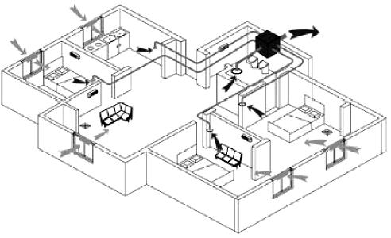
(1)阐述“负压”的物理意义,并说明新风系统的工作原理。
(2)列举一个生产生活中相似的事例。

14.(2016·陕西中考)在某兴趣小组的同学观察到:①飞机在起飞和航行时机翼的仰角不同;②飞机越大其机翼越大。他们想探究机翼获得升力的大小与机翼仰角、机翼面积有什么关系?(注:机翼仰角为机翼下表面与水平面的夹角,机翼面积指机翼在水平面上投影的面积)
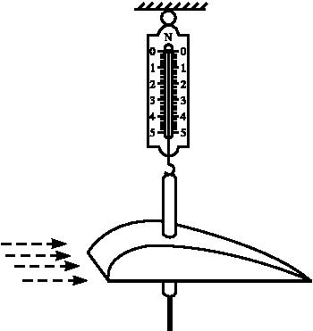
他们利用塑料泡沫等材料自制了三个质量相同、形状相同、面积不同的机械模型,把圆柱形空心笔杆穿过“机翼”并固定在“机翼”上,将一根金属杆从笔杆中穿过并上下固定,确保“机翼”能沿金属杆在竖直方向移动。将“机翼”挂在测力计的下方,实验装置如图所示。
(1)用鼓风机对着“机翼”吹风模拟飞机在空中飞行。当鼓风机向右吹风时,以气流为参照物,飞机向 飞行。
(2)为了研究“机翼”获得的升力与仰角的关系,他们对同一个“机翼”吹风,并保持风速不变,只改变“机翼” 的大小,观察并记录测力计的示数;在其他条件相同时,更换面积不同的“机翼”重复上述实验。实验记录如下表。
(每次吹风前测力计示数均为3.5 N)

机翼面积/cm²  测力计示数/N  机翼仰角 | 275 | 395 | 566
0 ℃(水平) | 3.2 | 3.0 | 2.6
较小 | 3.0 | 2.9 | 2.4
较大 | 2.9 | 2.8 | 2.3
最大 | 3.1 | 2.9 | 2.7

①在上述实验中,吹风前后测力计示数的 即为“机翼”获得升力的大小。
②通过分析数据可以得出结论:当质量、形状、机翼面积和风速相同时,仰角增大,获得的升力 (选填“一定”或“不一定”)增大;当质量、形状、仰角和风速相同时,机翼面积越大,获得的升力 。
③实验时,“机翼”沿金属杆上升,金属杆对笔杆有向 的摩擦力,因此测得的升力应 “机翼”实际获得的升力。

第4节 流体压强与流速的关系
一、知能演练提升
1.A 解析 选项A中,上方空气流速小,压强大,下方空气流速大,压强小,所以p₁>p₂,选项A正确;选项B中,上方和下方空气流速相同,所以p₁=p₂,选项B错误;选项C中,左右两侧空气流速相同,故p₁=p₂,选项C错误;选项D中,上方空气流速大,压强小,下方空气流速小,压强大,故p₁<p₂,选项D错误。
2.B 解析 由于伞的形状上下不对称,相同时间内上方气流通过的路程较长,速度较大,它对伞的压强较小,而下方气流通过的路程较短,速度较小,对伞的压强较大,伞的上下方产生向上的压强差,故B正确。
3.A 解析 高速列车行驶的过程中会带动车周围的空气一起向前运动,根据流体中流速大的地方压强小可知,列车的速度越大,列车周围的气压越小,所以站台上的安全线与列车的距离也要更大些。
4.C 解析 树叶落在马路上,当一辆高速行驶的汽车驶过路面时,汽车会带动周围的空气随之运动,汽车旁的空气流速变大,压强变小,小于路两旁的大气压,在大气压的作用下,树叶从路旁被吸向汽车。故选C。
5.C 解析 机翼模型的上方是弧线形的,下方是平直的,当电风扇吹风时,机翼上方的气体流速大于下方的气体流速,因为流速越大的位置压强越小,故机翼上方的压强小于下方的压强,从而产生压强差,产生向上的升力,使托盘测力计的示数变小。
6.解析 本题考查流体压强与流速的关系,当小红向气球的A侧旁边吹气时,A侧旁边空气流动加快,压强减小,在大气压的作用下,气球会向A侧运动。
答案 A 小
7.解析 气体在流速大的地方压强小,流速小的地方压强大。用吸管向两个空易拉罐中间吹气,导致中间的空气流速加快,压强变小,使得两个易拉罐相互靠近。
答案 压强 靠近
8.解析 往B管中吹气加快了A管上方的空气流速,使得A管上方气体压强减小,在大气压的作用下,水会沿A管上升。
答案 上升 减小
9.答案 大于 小于
10.解析 本题考查流体压强与流速的关系。图甲中上表面空气流速大,上表面的压强小于下表面的压强;图乙中下表面空气流速大,下表面的压强小于上表面的压强;图丙、丁中上、下表面空气流速相同,压强相等。
答案 乙
11.解析 风扇正常运行时,圆环空腔正面气体压强小于背面气体压强,是因为流体在流速大的地方压强小;相同时间内,圆缝口流出空气的质量等于进风口空气的质量。
答案 小于 等于
12.答案 (1)小于 a 400
(2)相平 小于 下降到与A管外液面相平[来源:学科网]
13.答案 (1)“负压”是指室内气压小于室外气压。在新风系统中,由于风机通过排风口将室内部分空气排出后,室内空气压强减小,室外气压大于室内气压,这时打开进风口,新鲜空气会进入室内。
(2)吸尘器、抽水机、火车站安全线的设置、小喷雾器的使用等。(任选其一即可)
14.解析 (1)当鼓风机向右吹风时,以气流为参照物,飞机向左飞行。
(2)为了研究“机翼”获得的升力与仰角的关系,保持其他条件相同,只改变“机翼”仰角的大小;①在上述实验中,“机翼”获得升力的大小等于吹风前后测力计示数的变化量(或差值、减小量);②由表中数据可知,当质量、形状、机翼面积和风速相同时,仰角增大,获得的升力有时大、有时小,所以获得的升力不一定增大;当质量、形状、仰角和风速相同时,机翼面积越大,获得的升力越大;③实验时,“机翼”受到向上的升力,沿金属杆上升,由于金属杆对笔杆有向下的摩擦力,用弹簧测力计测得的升力小于“机翼”实际获得的升力。
答案 (1)左 (2)仰角 ①变化量(或差值、减小量) ②不一定 越大 ③下 小于

